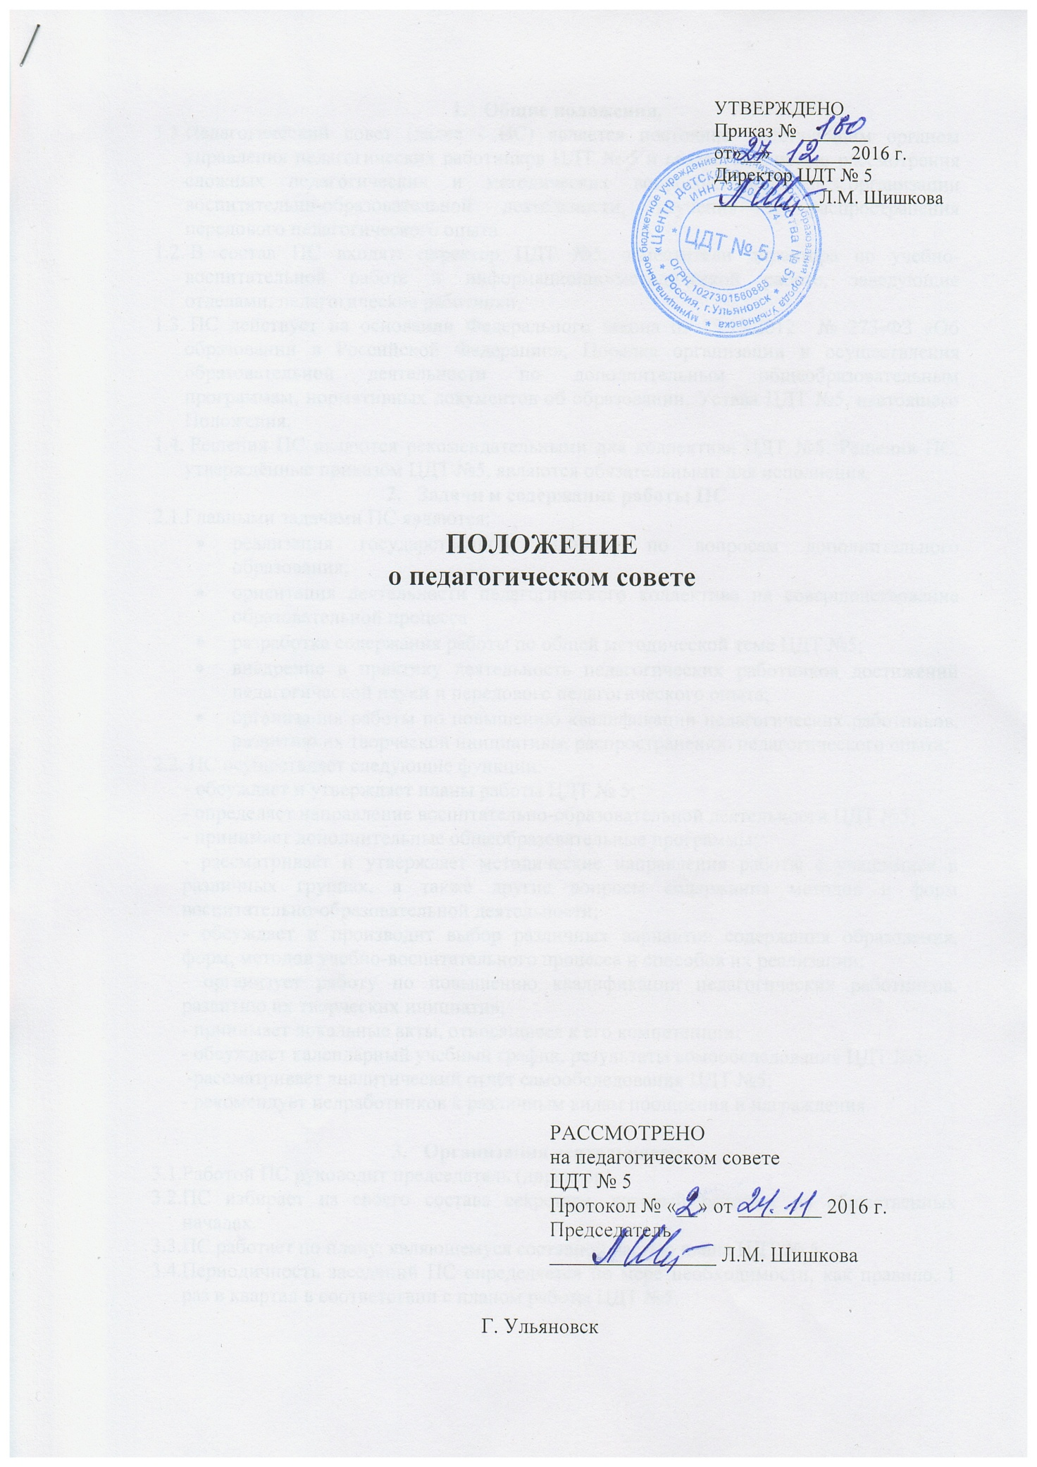

- Общие положения.
  - Педагогический совет (далее - ПС) является постоянно действующим органом управления педагогических работников ЦДТ № 5 и создается с целью рассмотрения сложных педагогических и методических вопросов, вопросов организации воспитательно-образовательной деятельности, изучения и распространения передового педагогического опыта.
  - В состав ПС входят: директор ЦДТ №5, заместители директора по учебно-воспитательной работе и информационно-методической работе, заведующие отделами, педагогические работники.
  - ПС действует на основании Федерального закона от 29.12.2012 № 273-ФЗ «Об образовании в Российской Федерации», Порядка организации и осуществления образовательной деятельности по дополнительным общеобразовательным программам, нормативных документов об образовании, Устава ЦДТ №5, настоящего Положения.
  - Решения ПС являются рекомендательными для коллектива ЦДТ №5. Решения ПС, утверждённые приказом ЦДТ №5, являются обязательными для исполнения.
- Задачи и содержание работы ПС
  - Главными задачами ПС являются:
- реализация государственной политики по вопросам дополнительного образования;
- ориентация деятельности педагогического коллектива на совершенствование образовательной процесса
- разработка содержания работы по общей методической теме ЦДТ №5;
- внедрение в практику деятельность педагогических работников достижений педагогической науки и передового педагогического опыта;
- организация работы по повышению квалификации педагогических работников, развитию их творческой инициативы, распространению педагогического опыта;
  - ПС осуществляет следующие функции:
- обсуждает и утверждает планы работы ЦДТ № 5;
- определяет направление воспитательно-образовательной деятельности ЦДТ №5;
- принимает дополнительные общеобразовательные программы;
- рассматривает и утверждает методические направления работы с учащимися в различных группах, а также другие вопросы содержания методов и форм воспитательно-образовательной деятельности;
- обсуждает и производит выбор различных вариантов содержания образования, форм, методов учебно-воспитательного процесса и способов их реализации;
- организует работу по повышению квалификации педагогических работников, развитию их творческих инициатив;
- принимает локальные акты, относящиеся к его компетенции;
- обсуждает календарный учебный график, результаты сомообследования ЦДТ №5;
-рассматривает аналитический отчёт самообследования ЦДТ №5;
- рекомендует педработников к различным видам поощрения и награждения.

- Организация деятельности.
  - Работой ПС руководит председатель (директор).
  - ПС избирает из своего состава секретаря, который работает на общественных началах.
  - ПС работает по плану, являющемуся составной частью плана ЦДТ № 5.
  - Периодичность заседаний ПС определяется по мере необходимости, как правило, 1 раз в квартал в соответствии с планом работы ЦДТ №5.
  - Решения ПС принимаются большинством голосов при наличии на заседании не менее двух третей его членов. При равном количестве голосов решающим является голос председателя ПС.
  - Организацию выполнения решений ПС осуществляет председатель и ответственные лица, указанные в решении. Результаты этой работы сообщаются членам ПС на последующих заседаниях.
  - Решения ПС являются обязательными для всех членов коллектива.
- Документация ПС.
  - Заседания ПС оформляются протокольно. В книге протоколов фиксируется ход обсуждения вопросов, выносимых на ПС, предложения, замечания членов ПС. Протоколы подписываются председателем и секретарем ПС.
  - Нумерация протоколов ведется от начала учебного года.
  - Книга протоколов ПС ЦДТ № 5 входит в номенклатуру дел, хранится постоянно в ЦДТ №5.
  - Книга протоколов пронумеровываются, прошнуровывается, скрепляется подписью директора и печатью ЦДТ № 5.

